

**Райымбек ауданы елді мекендерінің шекараларын (шегін) өзгерту туралы**

Алматы облысы Райымбек аудандық мәслихатының 2015 жылғы 30 наурыздағы № 43-226 шешімі және Алматы облысы Райымбек ауданы әкімдігінің 2015 жылғы 30 наурыздағы № 120 қаулысы. Алматы облысы Әділет департаментінде 2015 жылы 08 мамырда № 3161 болып тіркелді

      Қазақстан Республикасының 2003 жылғы 20 маусымдағы Жер кодексінің 108-бабының 1, 5-тармақтарына, "Қазақстан Республикасының әкімшілік-аумақтық құрылысы туралы" 1993 жылғы 8 желтоқсандағы Қазақстан Республикасы Заңының 5-бабына және 12-бабының 3) тармақшасына, "Қазақстан Республикасындағы жергілікті мемлекеттік басқару және өзін-өзі басқару туралы" 2001 жылғы 23 қаңтардағы Қазақстан Республикасы Заңының 6-бабы 1-тармағының 4), 13) тармақшаларына және 31-бабының 1-тармағының 10) тармақшасына сәйкес Райымбек аудандық мәслихаты **ШЕШІМ** **ҚАБЫЛДАДЫ** және Райымбек ауданының әкімдігі **ҚАУЛЫ ЕТЕДІ:**  
      1. Райымбек ауданының елді мекендерінің шекарасы (шегі) схемалық карталарға сәйкес өзгертілсін:  
      1) Алғабас ауылдық округі елді мекендерінің шекарасына жалпы көлемі 18,0 гектар жер уческесі енгізілсін, оның ішінде: Алғабас ауылына - 7,0 гектар, Жаңаталап ауылына - 9,0 гектар, Жіңішке ауылына - 2,0 гектар;  
      2) Жалаңаш ауылдық округі елді мекендерінің шекарасына барлығы 3,50 гектар жер уческесі енгізілсін, оның ішінде: Жайдақбұлақ ауылына - 3,50 гектар;  
      3) Жылысай ауылдық округі елді мекендерінің шекарасына жалпы көлемі 5,70 гектар жер уческесі енгізілсін, оның ішінде: Мойнақ ауылына - 3,10 гектар, Шыбышы ауылына - 2,60 гектар;  
      4) Кеген ауылдық округі елді мекендерінің шекарасына жалпы көлемі 5,90 гектар жер уческесі енгізілсін, оның ішінде: Түменбай ауылына - 3,60 гектар, Темірлік ауылына - 2,30 гектар;  
      5) Қарасаз ауылдық округі елді мекендерінің шекарасына жалпы көлемі 4,0 гектар жер уческесі енгізілсін, оның ішінде: Тұзкөл ауылына - 4,0 гектар;  
      6) Қарқара ауылдық округі елді мекендерінің шекарасына жалпы көлемі 6,8 гектар жер уческесі енгізілсін, оның ішінде: Ереуіл ауылына - 3,0 гектар, Мыңжылқы ауылына - 3,80 гектар;  
      7) Қақпақ ауылдық округі елді мекендерінің шекарасына жалпы көлемі 7,80 гектар жер уческесі енгізілсін, оның ішінде: Көкбел ауылына - 7,80 гектар;  
      8) Қарабұлақ ауылдық округі елді мекендерінің шекарасына жалпы көлемі 1,90 гектар жер уческесі енгізілсін, оның ішінде: Қарабұлақ ауылына - 1,90 гектар;  
      9) Нарынқол ауылдық округі елді мекендерінің шекарасына жалпы көлемі 8,65 гектар жер уческесі енгізілсін, оның ішінде: Қостөбе ауылына - 8,65 гектар;  
      10) Сарыжаз ауылдық округі елді мекендерінің шекарасына жалпы көлемі 7,84 гектар жер уческесі енгізілсін, оның ішінде: Ақбейіт ауылына - 5,04 гектар, Көмірші ауылына - 2,80 гектар;  
      11) Саты ауылдық округі елді мекендерінің шекарасына жалпы көлемі 3,20 гектар жер уческесі енгізілсін, оның ішінде: Күрметі ауылына - 3,20 гектар;  
      12) Текес ауылдық округі елді мекендерінің шекарасына жалпы көлемі 12,0 гектар жер уческесі енгізілсін, оның ішінде: Жаңа Текес - 12,0 гектар;  
      13) Тасашы ауылдық округі елді мекендерінің шекарасына жалпы көлемі 18,60 гектар жер уческесі енгізілсін, оның ішінде: Жаңа Тасашы ауылына - 3,60 гектар, Тасашы ауылына - 8,10 гектар, Ақтасты ауылына - 4,50 гектар, Сарыкөл ауылына - 2,40 гектар;  
      14) Тұйық ауылдық округі елді мекендерінің шекарасына жалпы көлемі 18,10 гектар жер уческесі енгізілсін, оның ішінде: Тұйық ауылына - 18,10 гектар;  
      15) Шырғанақ ауылдық округі елді мекендерінің шекарасына жалпы көлемі 18,8 гектар жер уческесі енгізілсін, оның ішінде: Көкпияз ауылына - 3,20 гектар, Талды ауылына - 7,50 гектар, Кеңсу ауылына - 4,0 гектар, Қызылжар ауылына - 1,50 гектар, Кіші-Қарқара ауылына - 2,60 гектар;  
      16) Ұзынбұлақ ауылдық округі елді мекендерінің шекарасына жалпы көлемі 63,4 гектар жер уческесі енгізілсін, оның ішінде: Ақсай ауылына - 58,50 гектар, Жалаулы ауылына - 4,90 гектар.  
      2. "Райымбек ауданының жер қатынастары бөлімі" мемлекеттік мекемесі (Р. Әділжанов) және "Райымбек ауданының сәулет және қалақұрылысы бөлімі" мемлекеттік мекемесі (Е. Тәуекелов) осы бірлескен аудандық мәслихаттың шешімі мен аудан әкімдігінің қаулысынан туындайтын шараларды қабылдасын.  
      3. Осы бірлескен аудандық мәслихаттың шешімі мен аудан әкімдігінің қаулысының орындалуын бақылауды аудандық мәслихаттың "Өнеркәсіп, құрылыс, байланыс, транспорт, коммуникация, энергетика, отын ресурстары және ауылшаруашылығы, жер қатынастарын реттеу, қоршаған ортаны қорғау, табиғи ресурстарды тиімді пайдалану жөніндегі" тұрақты комиссиясына және аудан әкімінің орынбасары Төлепбердиев Қуанышбек Жақыпбекұлына жүктелсін.  
      4. "Райымбек ауданының жер қатынастары бөлімі" мемлекеттік мекемесіне (Р. Әділжанов) осы бірлескен аудандық мәслихаттың шешімі мен аудан әкімдігінің қаулысын әділет органдарында мемлекеттік тіркелгеннен кейін ресми және мерзімді баспа басылымдарында, сондай-ақ Қазақстан Республикасының Үкіметі айқындаған интернет-ресурста және аудандық мәслихаттың және аудан әкімдігінің интернет-ресурсында жариялау жүктелсін.  
      5. Осы бірлескен аудандық мәслихаттың шешімі мен аудан әкімдігінің қаулысы әділет органдарында мемлекеттік тіркелген күннен бастап күшіне енеді және алғашқы ресми жарияланған күнінен кейін күнтізбелік он күн өткен соң қолданысқа енгізіледі.

|  |
| --- |
| *Райымбек ауданының* |
| *әкімі* | *Ж. Тажиев* |
| *Райымбек аудандық* |
| *мәслихатының сессия төрағасы* | *М. Тұрлықожаев* |
| *Райымбек аудандық* |
| *мәслихатының хатшысы* | *Е. Құдабаев* |

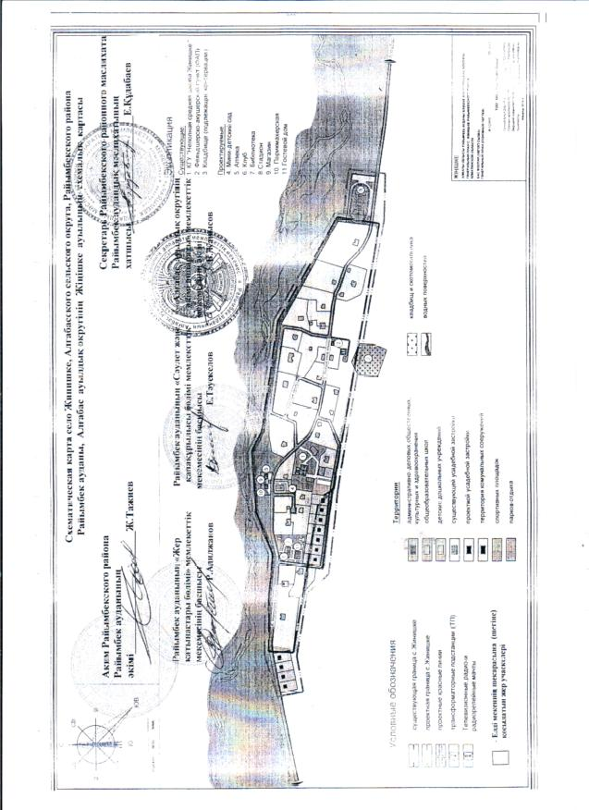

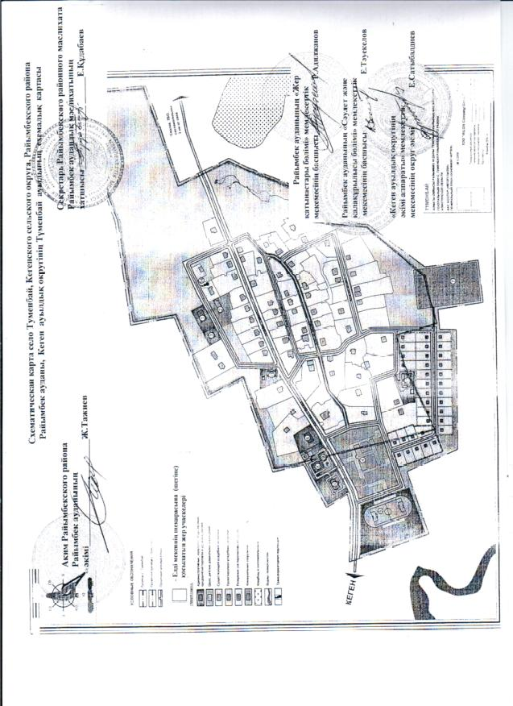

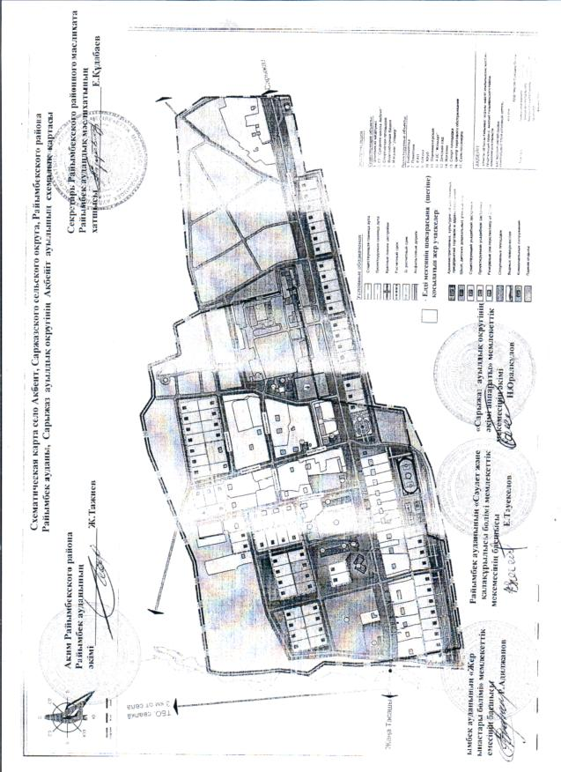

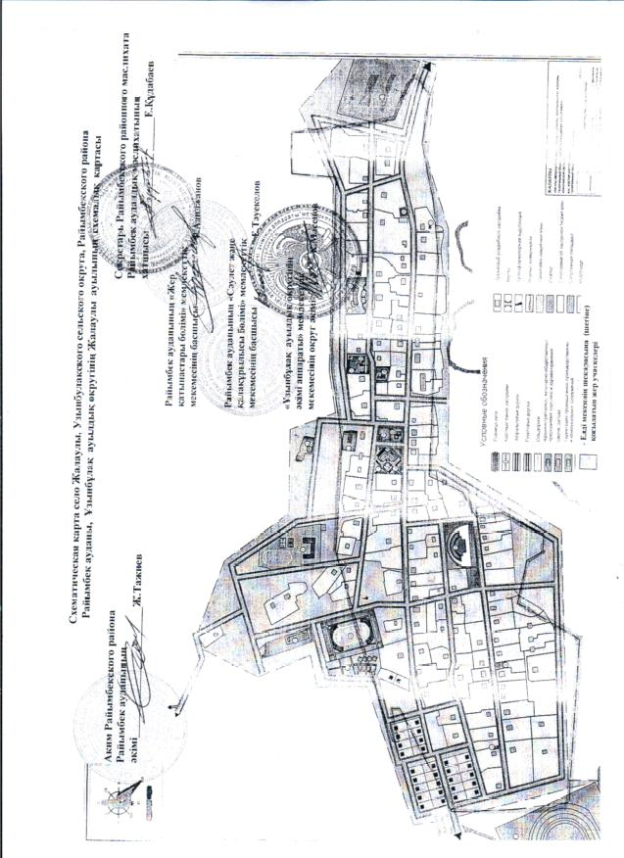

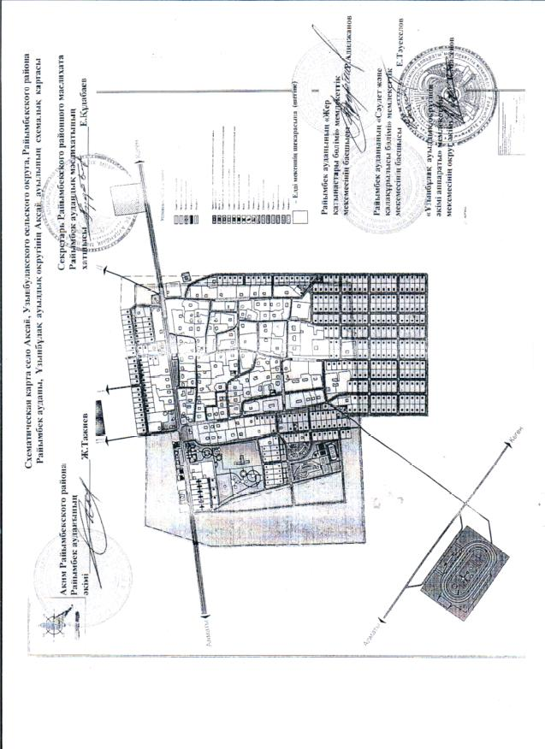

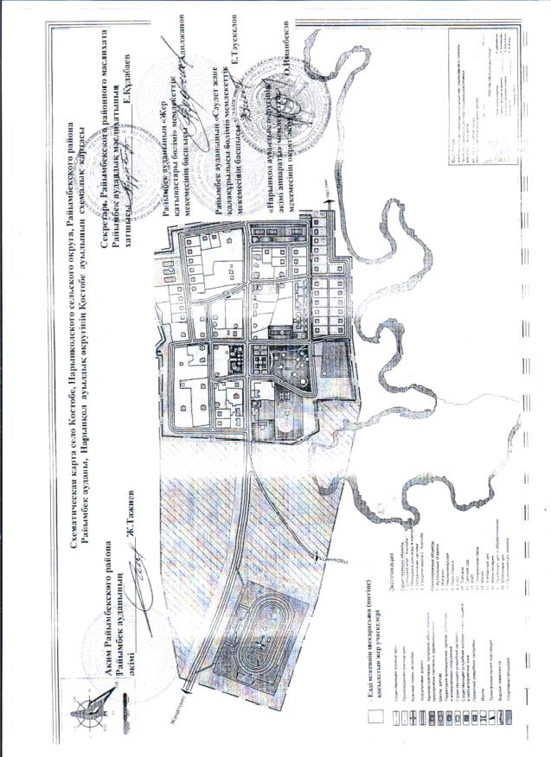

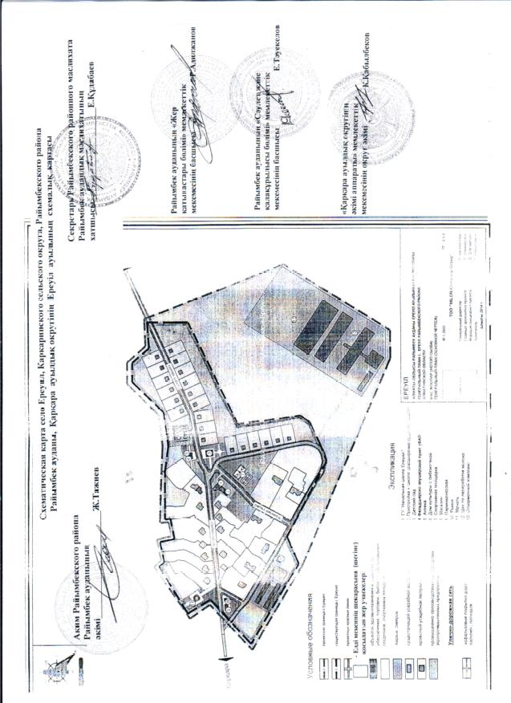

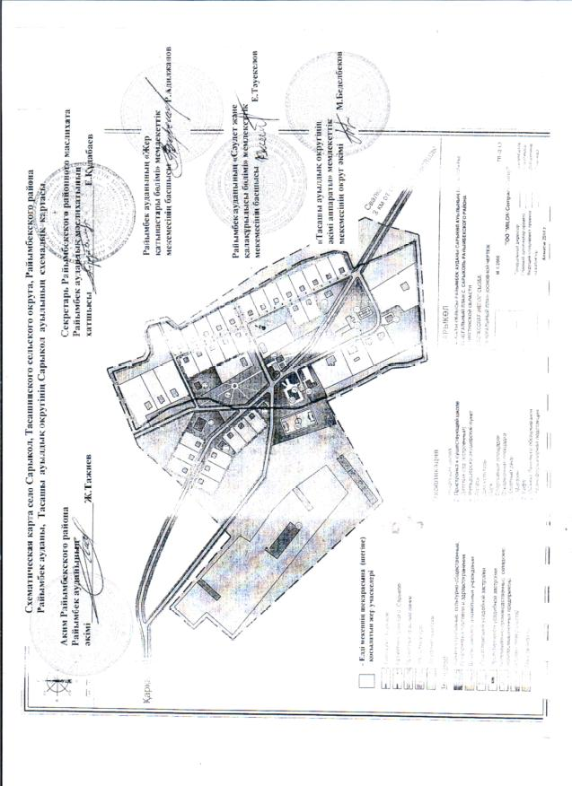

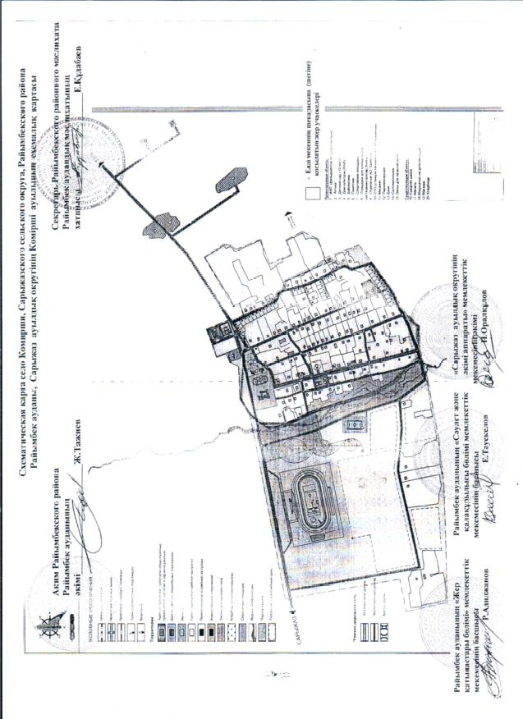

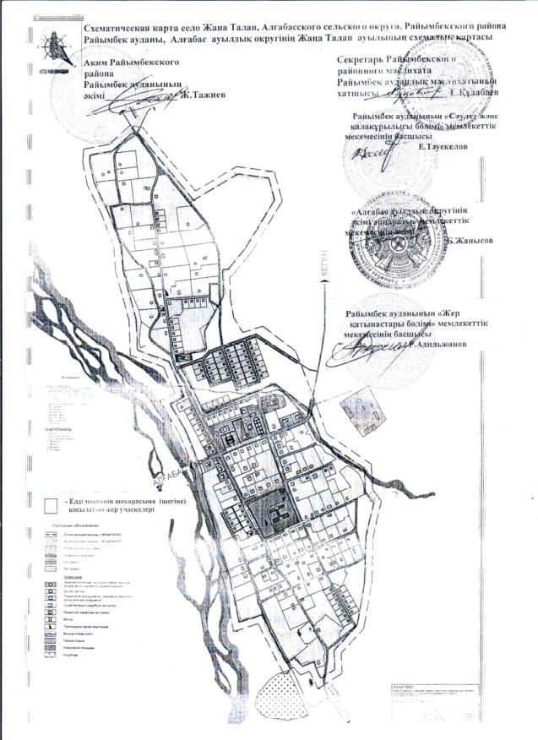

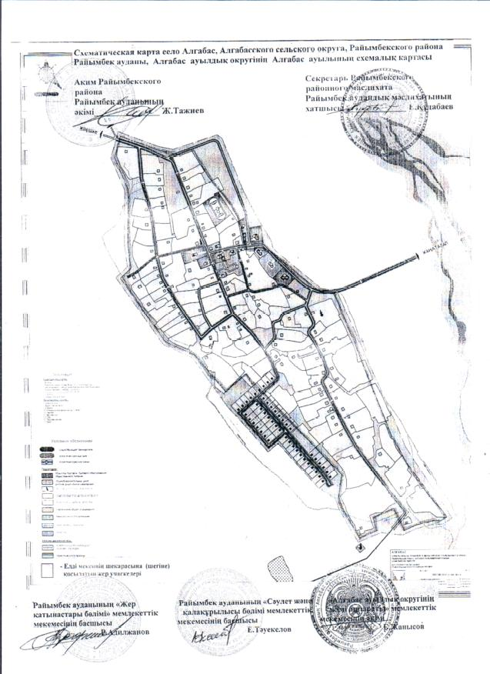

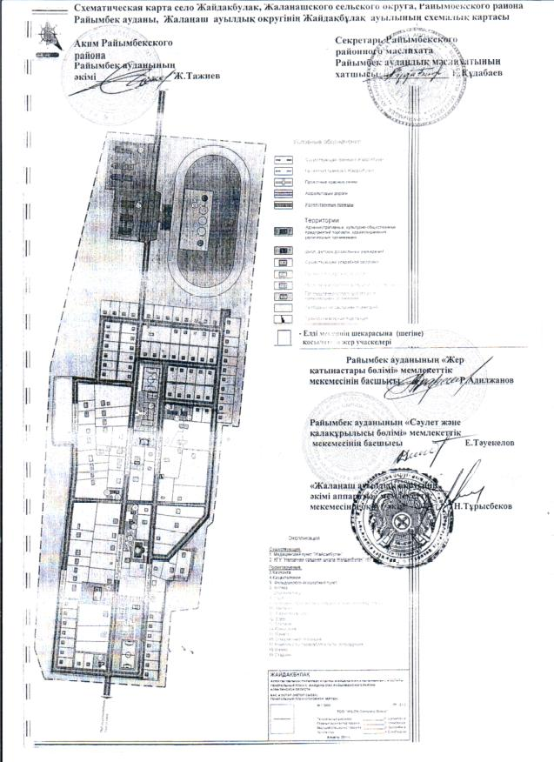

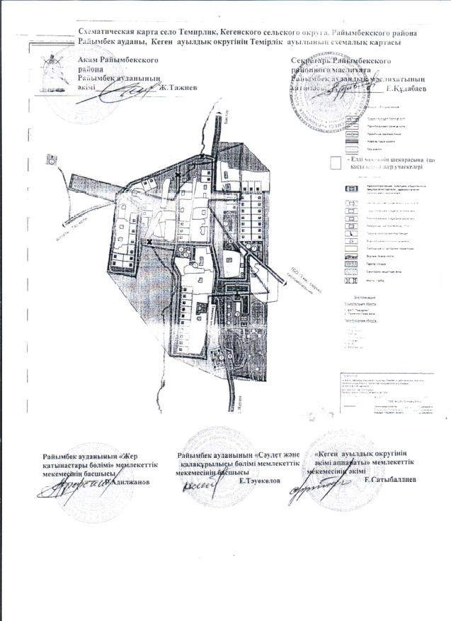

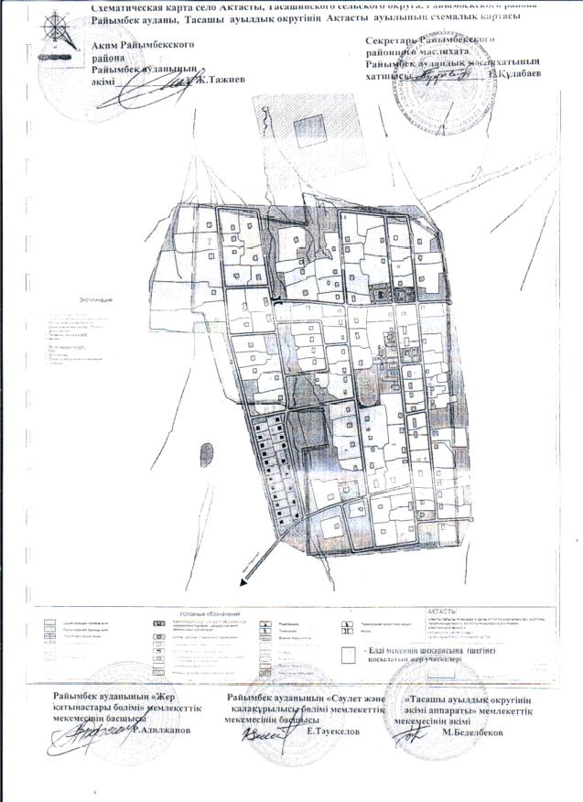

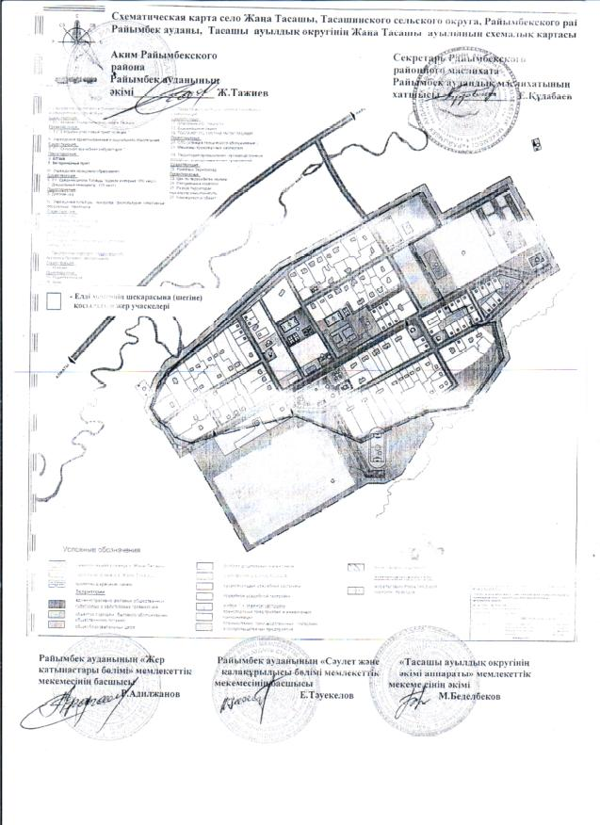

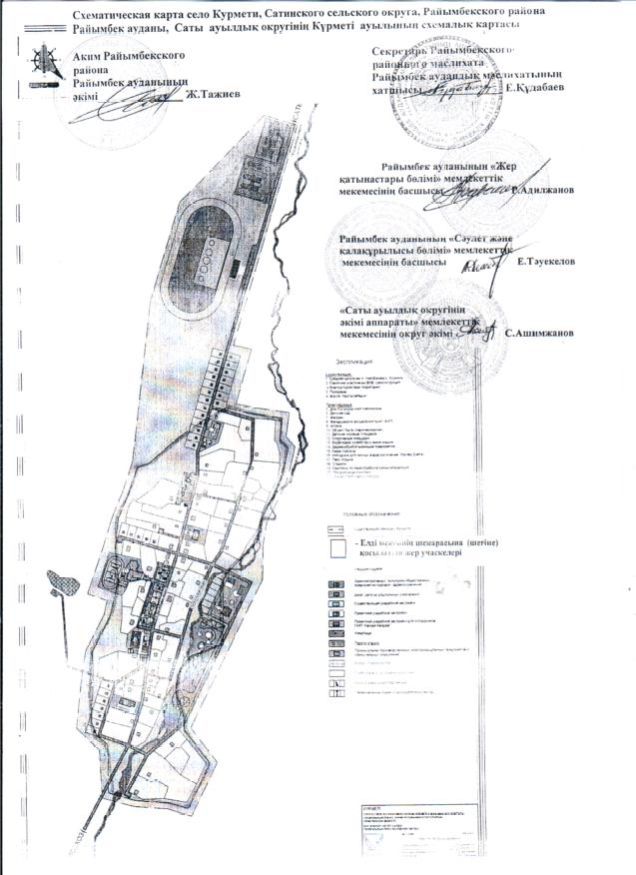

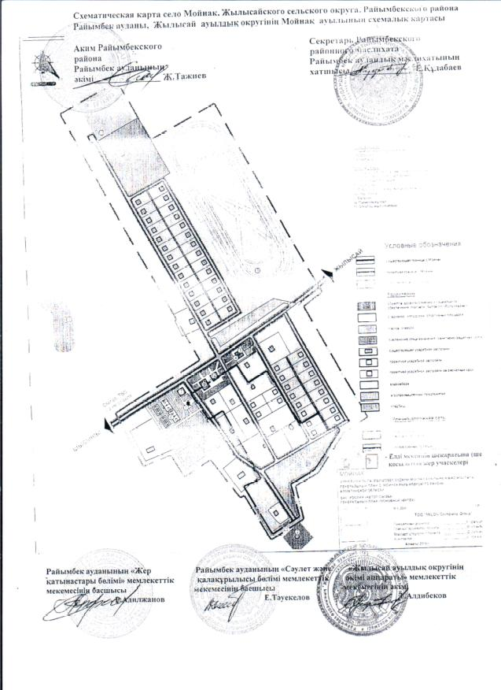

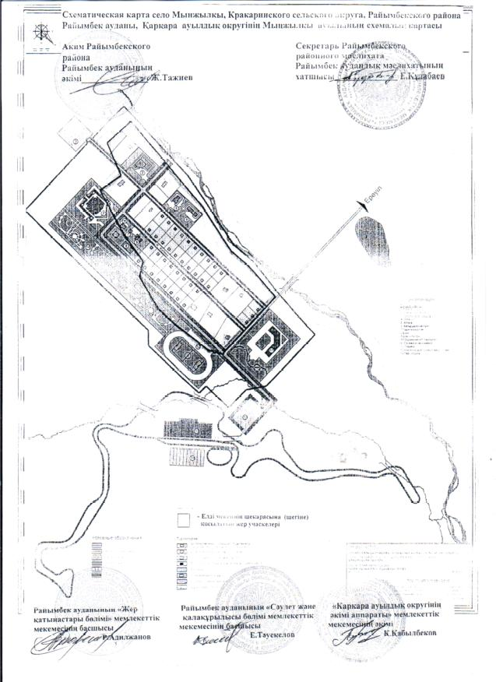

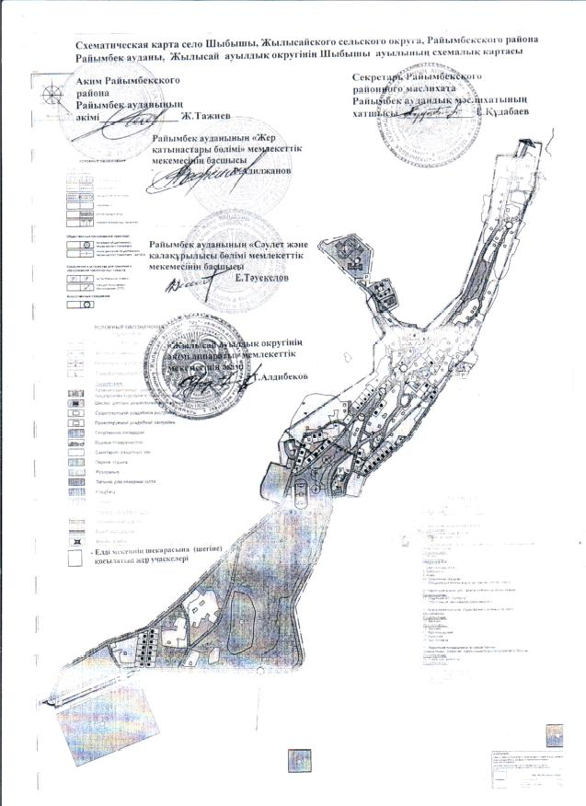

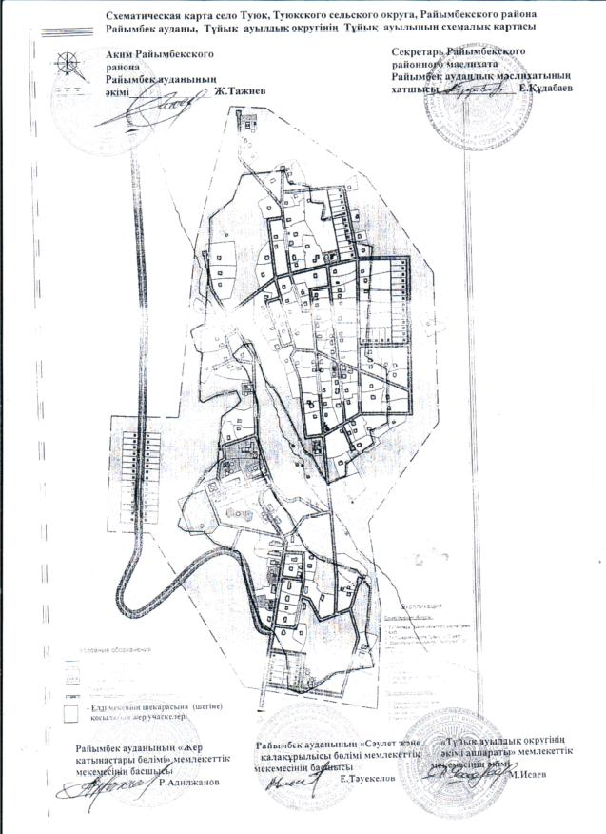

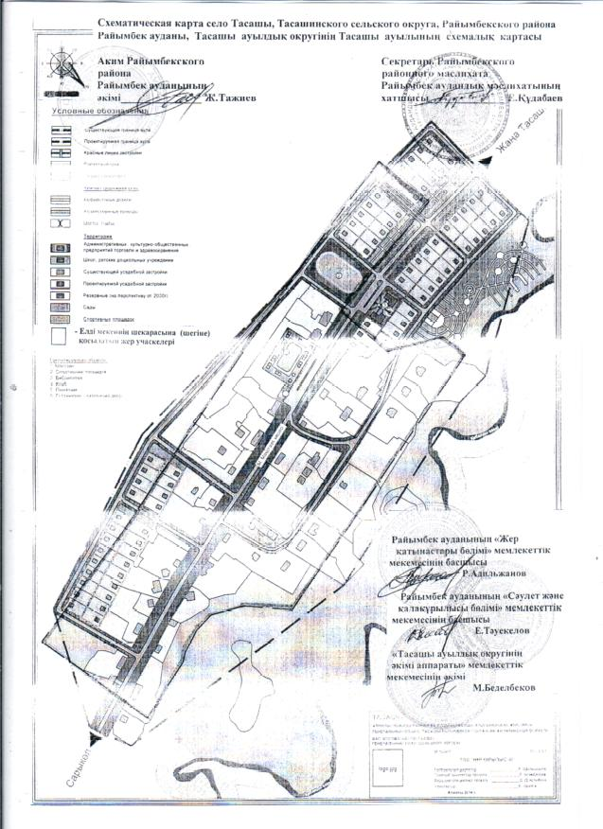

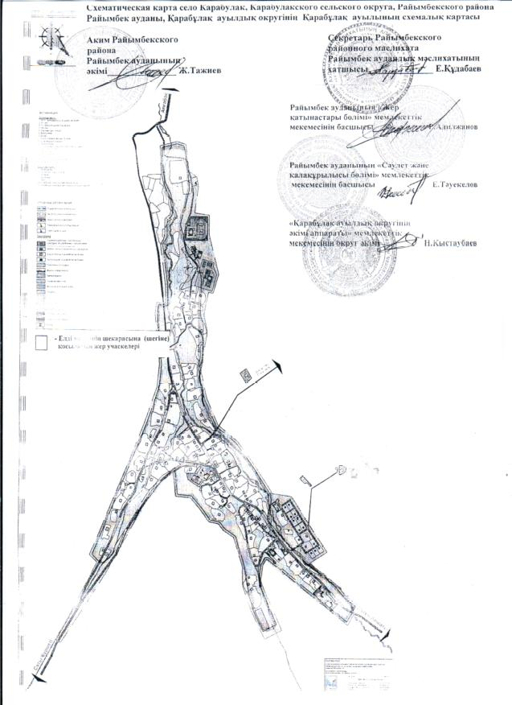

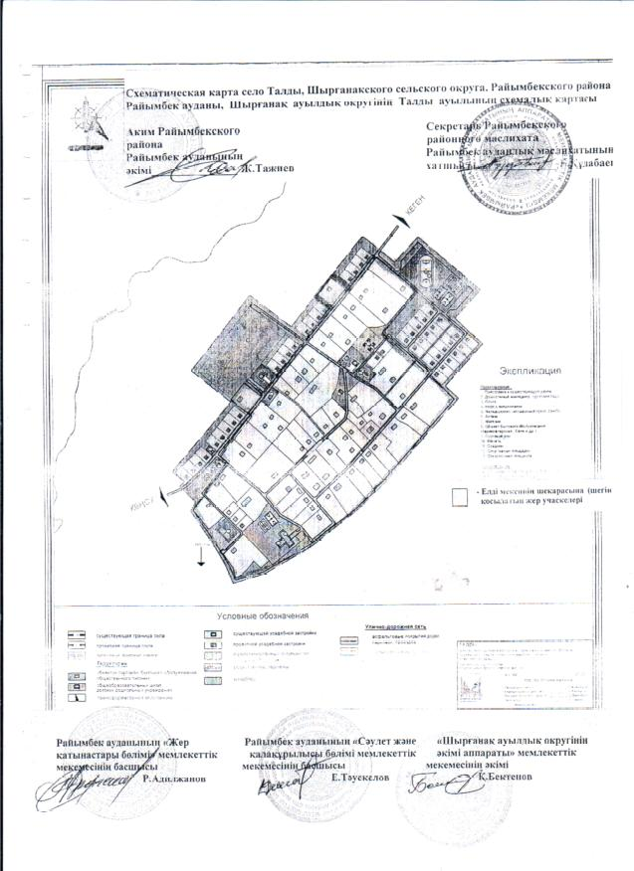

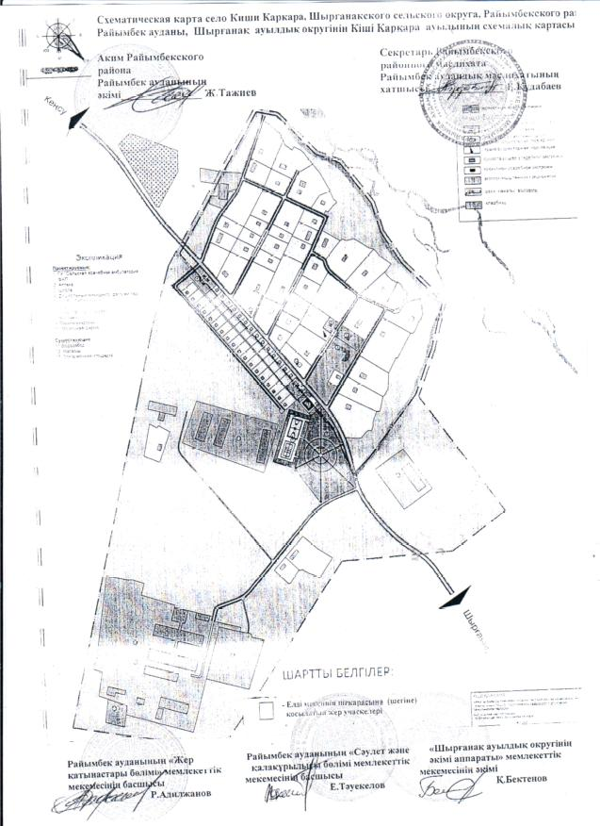

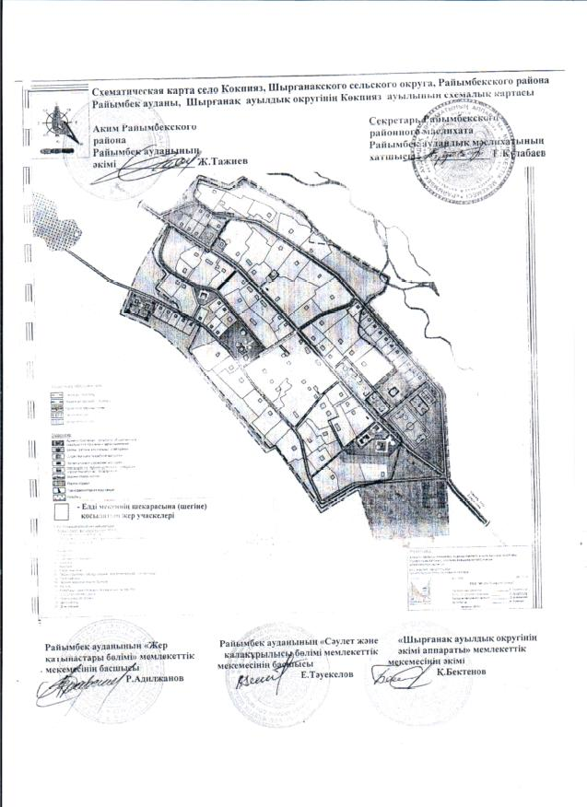

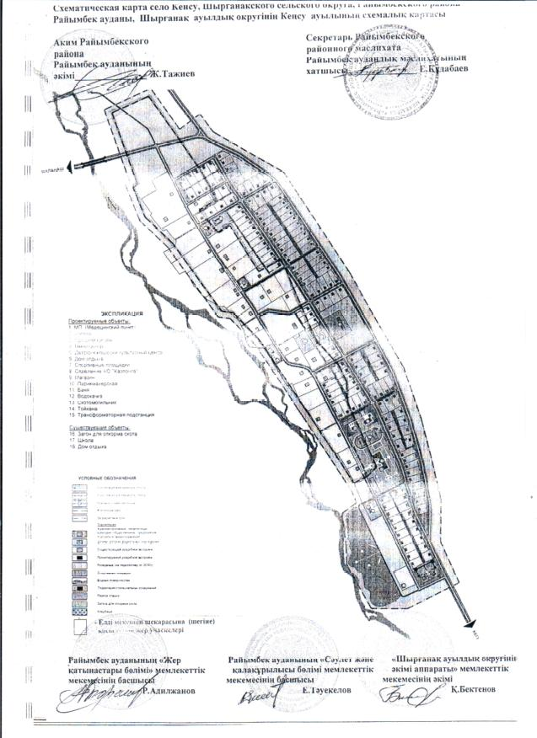

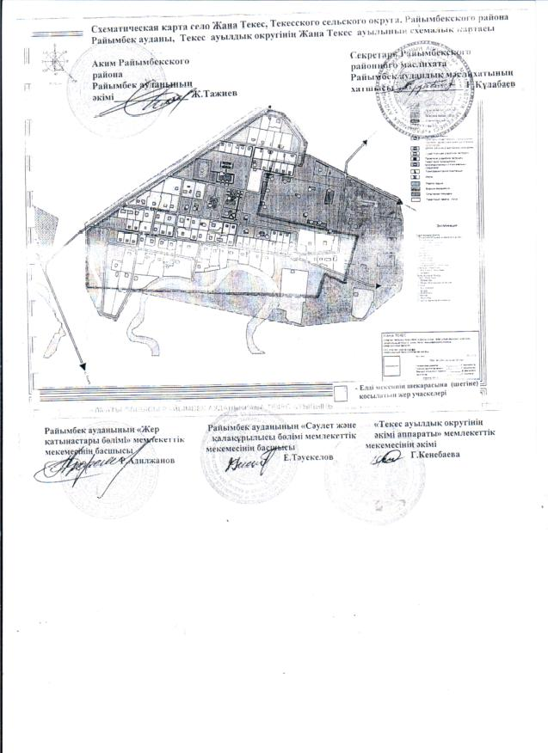

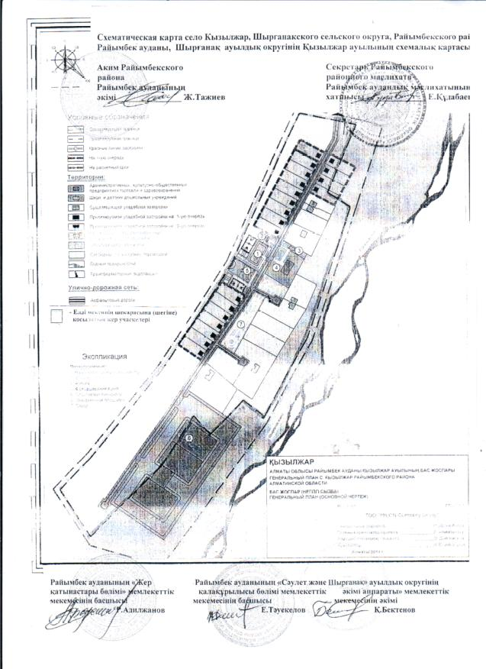

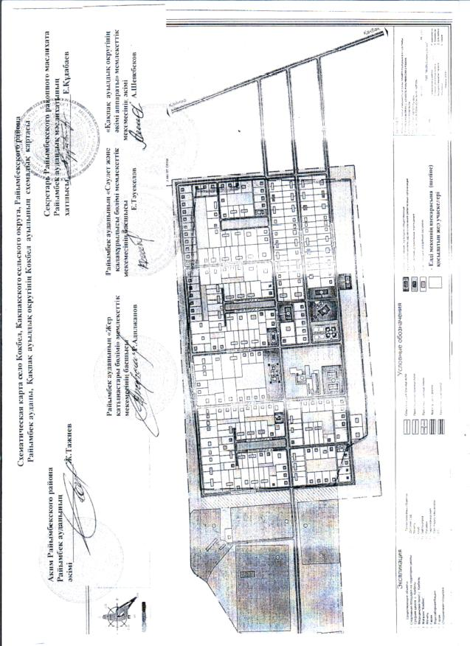

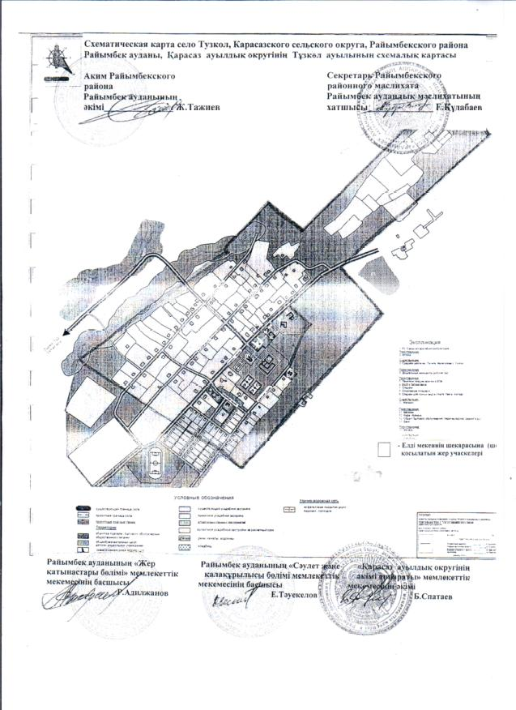

© 2012. Қазақстан Республикасы Әділет министрлігінің «Қазақстан Республикасының Заңнама және құқықтық ақпарат институты» ШЖҚ РМК